# 《软件工程》系统测试报告

## 题目：聊天室系统

测试员：高佳丽

## 1.引言

### 1.1编写目的

在开发大型软件的漫长过程中，面对极其错综复杂的问题，人的主观认识不可能完全符合客观现实，与工程密切相关的各类人员之间的通信和配合也不可能完美无缺。因此，在软件生命周期的每个阶段都不可避免地会产生差错。对聊天室系统这类会影响客户需求的工作的工程软件，必须尽量减少差错，以免造成严重的损失。测试是“为了发现程序中的错误而执行程序的过程”。测试的目的就是在软件投入生产性运行之前，尽可能多的发现软件中的错误。目前软件测试仍然是保证软件质量的关键步骤，它是对软件规格说明．设计和编码的最后复审，也是必不可少的关键步骤。

### 1.2背景

开发软件名称：聊天室系统

项目任务提出者：项目小组

项目开发者：赵嘉玮

### 1.3定义

MySQL：系统服务器所使用的数据库管理系统、一种用于访问查询数据库的语言。

事务流：数据进入模块后可能有多种路径进行处理。

主键：数据库表中的关键域。

### 1.4参考资料

《软件工程》

《JAVA程序设计使用教程》

## 2.测试概要

### 2.1需求概要

项目小组为了满足人与人能在网络上交流，需开发一个聊天室系统。给用户在使用系统时有良好的登录界面，用户必须输入正确的用户名和密码才可以登录进入个人面板，显示聊天框，如果输入密码错误或者没有用户则弹出相应的对话框，提示输入密码错误和注册用户。

### 2.2条件与限制

必须在保证各硬件设备．软件系统齐备的情况下，人员齐备，各方面互相配合，齐心协力，共同完成。

## 3．过程及发现

### 3.1测试方案

测试方案是测试阶段的关键技术问题。为了提高测试效率降低测试成本，本测试方案采用黑盒法设计基本的测试方案，用黑盒法注重于测试软件的功能需求，主要试图发现下列几类错误：功能不对或遗漏；性能错误；初始化和终止错误；界面错误；数据结构或外埠数据库访问错误。  
 黑盒测试法常用的测试方法包括等价分析类法、边值分析法、错误推测法、因果图法、正交实验设计法、判定表驱动法、功能测试等。但是没有一种方法能提供一组完整的测试用例，以检查程序的全部功能，因此在实际测试中需要把各种方法结合起来使用。

### 3．2测试项目

用户注册测试

用户登录测试

信息输入测试

信息输出测试

修改个人信息测试

数据库测试

系统测试

### 3.3测试准备

在测试前，与各模块的主要负责人共同协商讨论，以需求分析、概要设计、详细设计作为总的提纲，选择适合的输入输出数据，并加以意义列举说明。

## 4.测试有关说明

### 4.1测试名称及内容

在测试过程中，首先对各个子单元过程进行测试。在各个子单元过程测试完毕后，再对系统进行测试和维护。

各子模块测试名称如下：

用户注册测试

用户登录测试

信息输入测试

信息输出测试

修改个人信息测试

数据库测试

系统测试

### 4.2测试用例

**注册过程：**用户想要进入聊天室的话首先要注册用户名进行登录。用户名和密码将在数据库中进行储存和查看。

**登陆过程：**用户登录，首先检验输入的合法性，然后调用数据库操作，确定用户权限，根据权限执行操作。

**信息输入测试：**输入任何文字即可，但发送内容不能为空。

**信息输出测试：**在用户的另一端可接收信息，并且会显示发送信息的用户名，同时可以查找聊天记录。

**修改个人信息测试：**在聊天界面中右击非输入框即可查看个人信息同时可修改个人信息，但根据用户权限用户的ID和用户名是不可进行修改的。

**数据库测试：**数据库会储存用户的ID、用户名和密码。

## 5．测试结果

## 5.1测试环境：

操作系统：Windows 10 64位

数据库：MYSQL

服务器地址配置：127.0.0.1（本地测试）

## 5.2功能测试

测试目的：测试各个功能在正常情况下的正常使用

测试方式：在系统输入正常数据进行正常操作，以下给出正常运行结果截图

### 5.2.1用户注册测试

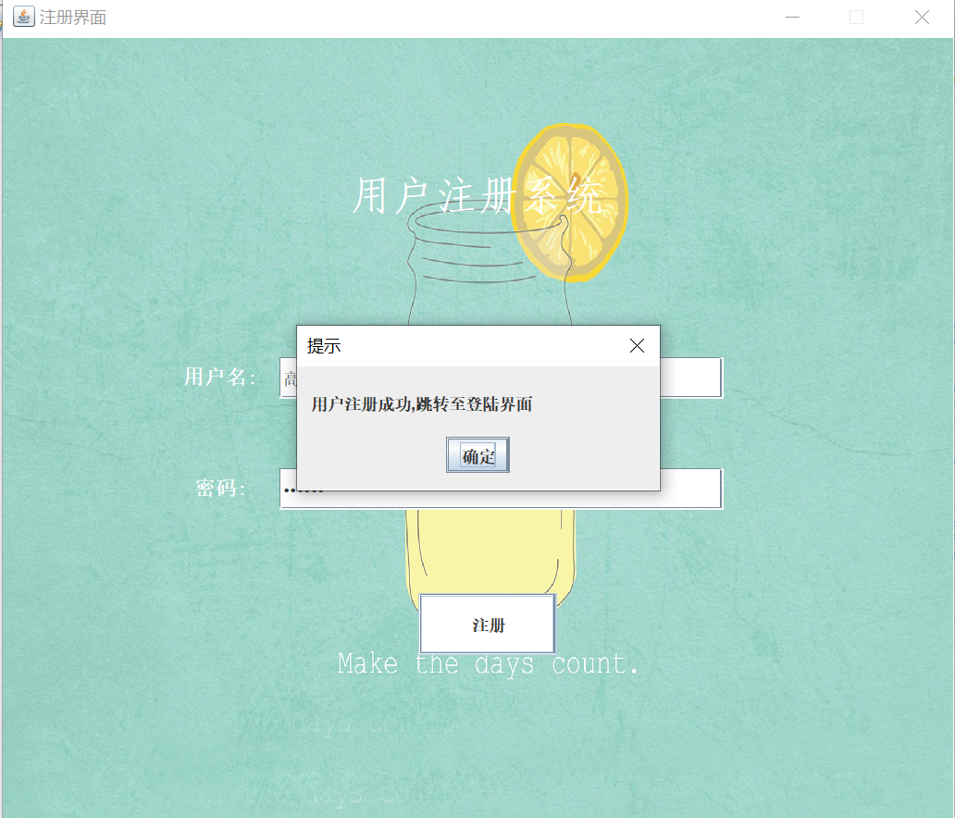

### 5.2.2用户登录测试

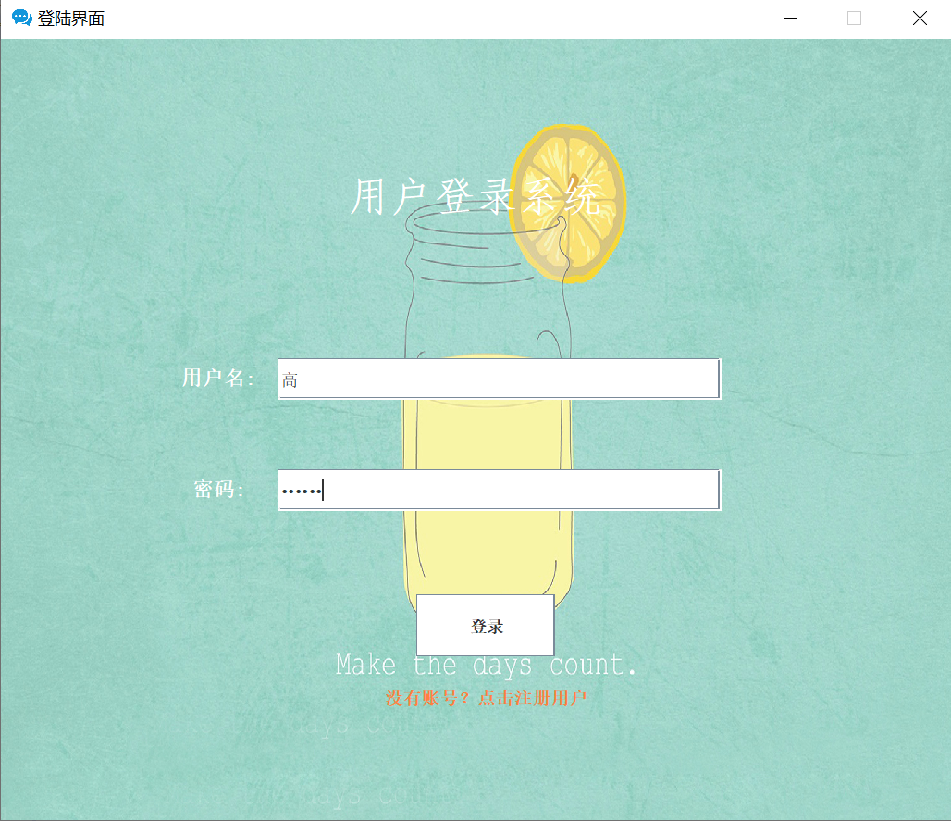

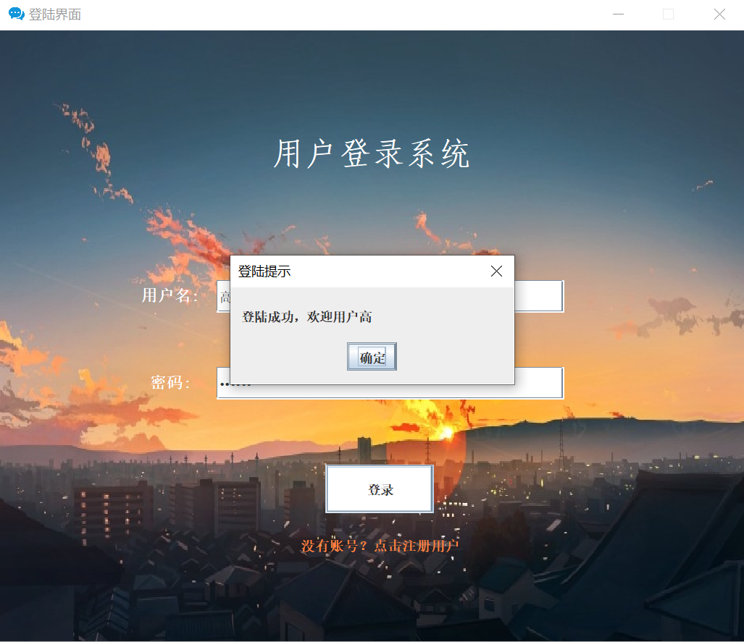

### 5.2.3信息输入测试

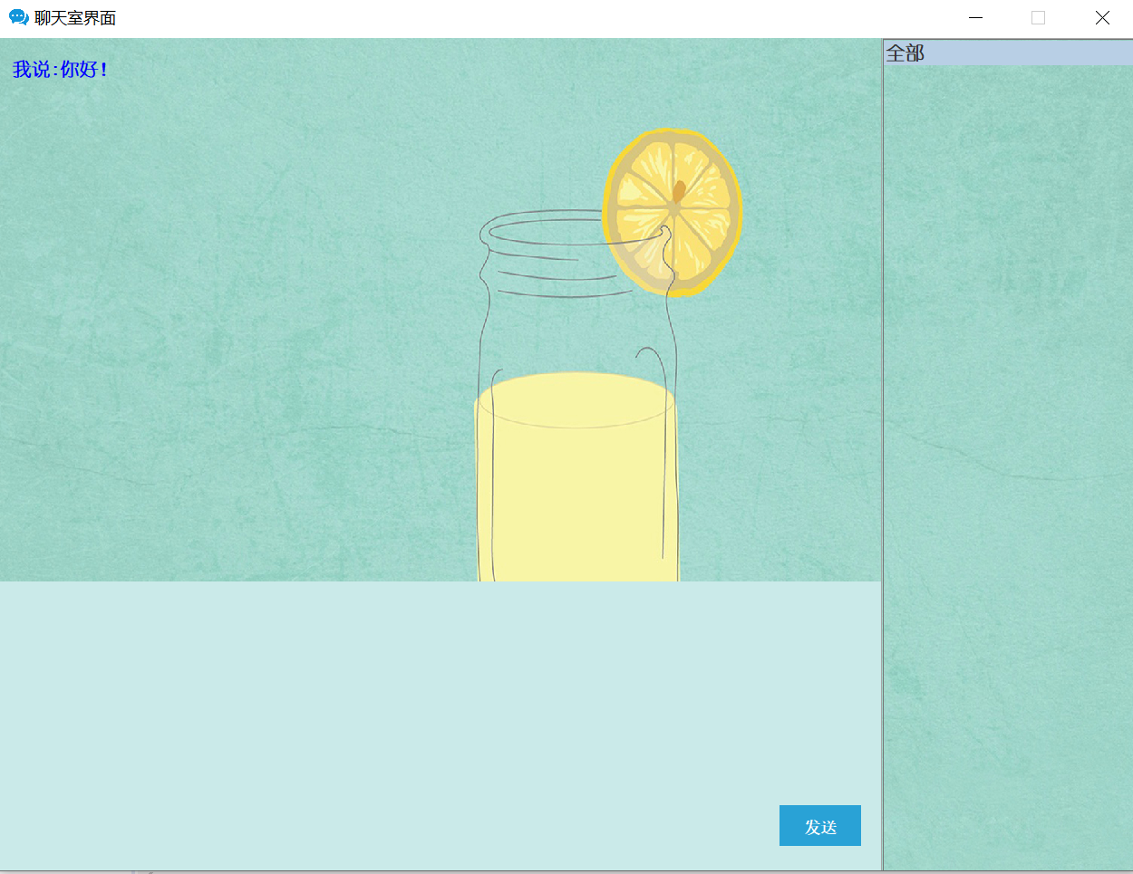

### 5.2.4信息输出测试

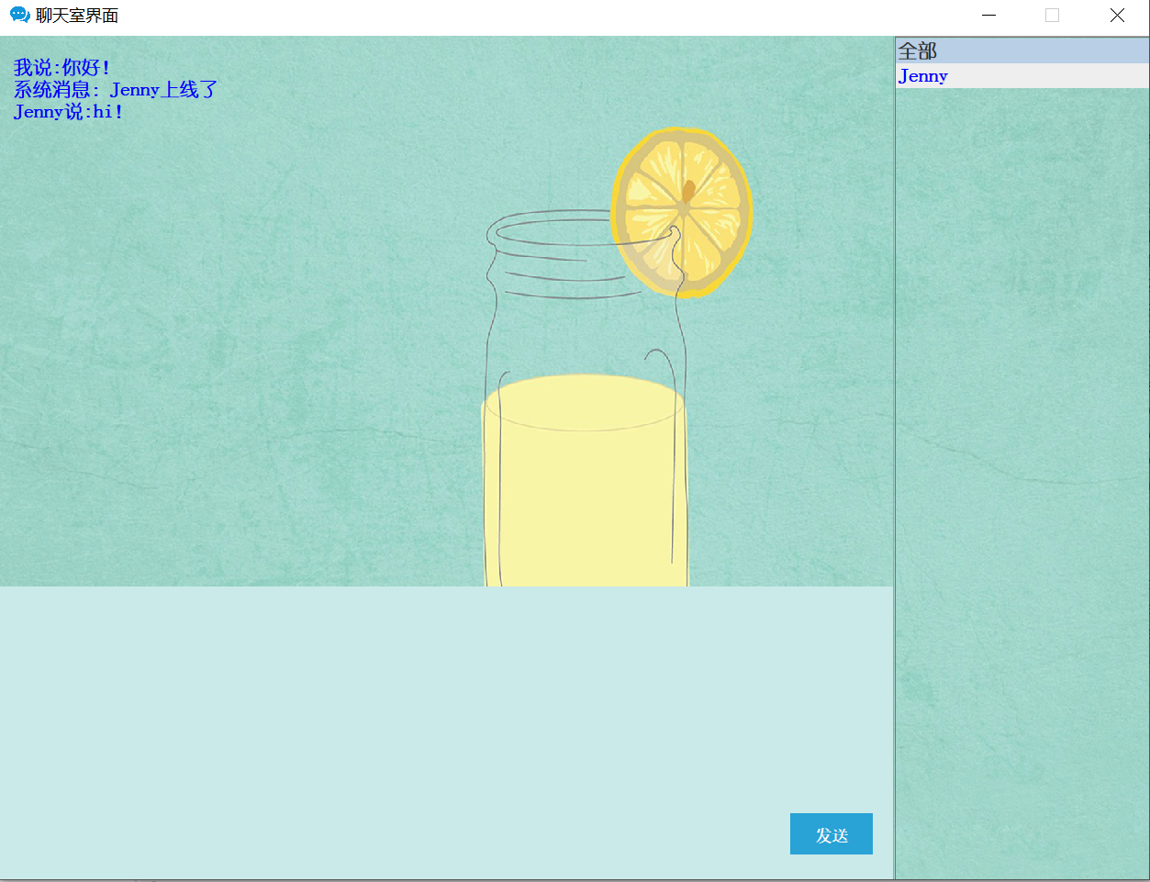

### 5.2.5修改个人信息测试

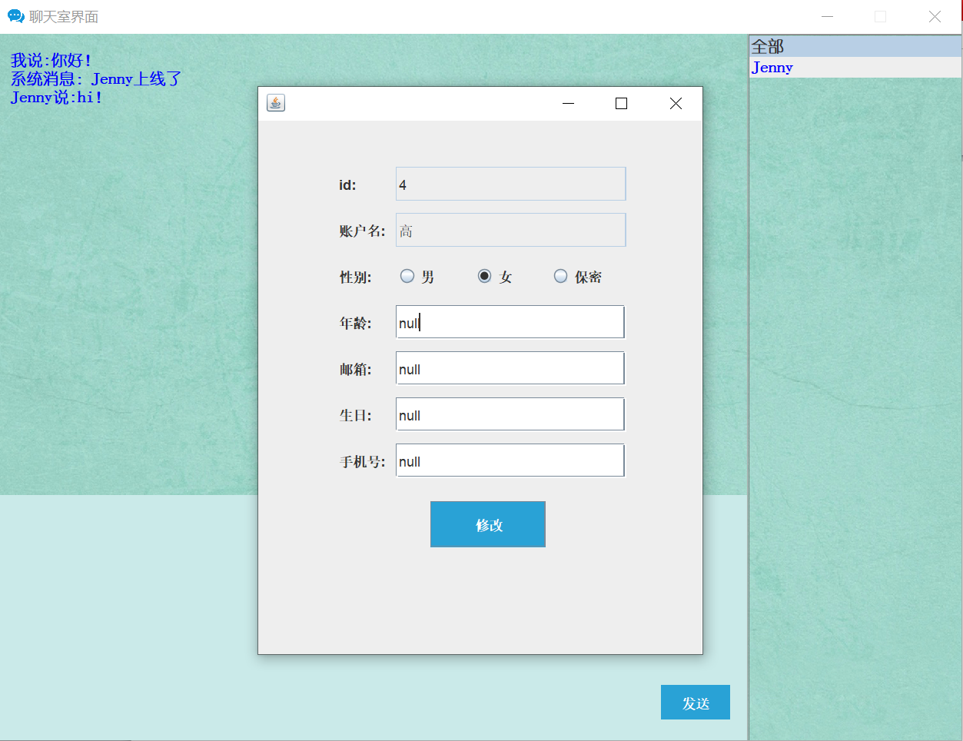

## 6.黑盒测试

### 6.1等价分类法

#### 6.1.1注册模块

注册的用户名和密码可以是英文大小写、可以是数字、可以是中文和任意字符

|  |  |  |  |  |
| --- | --- | --- | --- | --- |
| 输入等价类 | 测试用例 | 测试数据 | 期望结果 | 实际结果 |
| 无效等价类 | 用户名：空  密码：非空 | 用户名：  密码：123 | 注册不成功 | 弹出出错信息，提示注册信息有空值 |
| 用户名：非空  密码：空 | 用户名：y  密码： | 注册不成功 | 弹出出错信息，提示注册信息有空值 |
| 用户名：空  密码：空 | 用户名：  密码： | 注册不成功 | 弹出出错信息，提示注册信息有空值 |
| 用户名：已存在  密码：为空 | 用户名：sazkuyo  密码： | 注册不成功 | 弹出出错信息，提示用户已存在 |
| 用户名：已存在  密码：不为空 | 用户名：sazkuyo  密码：123456 | 注册不成功 | 弹出出错信息，提示用户已存在 |
| 有效等价类 | 用户名：正确  密码：正确 | 用户名：高  密码：123456 | 注册成功 | 进入注册界面 |

偏差：无

测试结果：能够验证用户名与密码的合法性与正确性，同时确保用户不重复，系统的注册功能正确实现。

#### 6.1.2登录模块

注册后，用户可凭借用户名和密码登录。

|  |  |  |  |  |
| --- | --- | --- | --- | --- |
| 输入等价类 | 测试用例 | 测试数据 | 期望结果 | 实际结果 |
| 无效等价类 | 用户名：空  密码：非空 | 用户名：  密码：123 | 登录不成功 | 弹出出错信息，提示登录信息有空值 |
| 用户名：非空  密码：空 | 用户名：y  密码： | 登录不成功 | 弹出出错信息，提示登录信息有空值 |
| 用户名：空  密码：空 | 用户名：  密码： | 登录不成功 | 弹出出错信息，提示登录信息有空值 |
| 用户名：正确  密码：不正确 | 用户名：sazkuyo  密码：1 | 登录不成功 | 弹出出错信息，提示登录信息错误 |
| 用户名：不正确  密码：正确 | 用户名：y  密码：123456 | 登录不成功 | 弹出出错信息，提示登录信息错误 |
| 有效等价类 | 用户名：正确  密码：正确 | 用户名：sazkuyo  密码：123456 | 登录成功 | 进入聊天室主界面 |

偏差：无

测试结果：能够验证用户名与密码的合法性与正确性，系统的登录功能正确实现

#### 6.1.3信息输入

用户可以发送字符文字给上线的好友，但由于编码限制，部分字符文字可能无效。

|  |  |  |  |  |
| --- | --- | --- | --- | --- |
| 输入等价类 | 测试用例 | 测试数据 | 期望结果 | 实际结果 |
| 无效等价类 | 输入信息：空 | 输入信息： | 输入不成功 | 弹出提示信息，提示输入信息不能为空 |
| 输入信息：非utf-8编码内容 | 输入信息：😊 | 输入结果为乱码字符 | 输入信息乱码 |
| 有效等价类 | 输入信息：英文字母 | 输入信息：hello | 输入成功 | 服务器接收成功 |
| 输入信息：中文信息 | 输入信息：你好 | 输入成功 | 服务器接收成功 |

偏差：无

测试结果：能够正常实现聊天信息发送，不会影响用户正常体验

6.1.4信息输出

上线被指定的好友可以接收发送的内容，由于编码影响部分字符无法正常显示。

|  |  |  |  |  |
| --- | --- | --- | --- | --- |
| 输入等价类 | 测试用例 | 测试数据 | 期望结果 | 实际结果 |
| 无效等价类 | 输出信息：非utf-8编码内容 | 输出信息：😀 | 用户接收： | 用户接收： |
| 有效等价类 | 输出信息：英文字母 | 输出信息：hello | 用户接收：hello | 用户接收：hello |
| 输出信息：中文信息 | 输出信息：你好 | 用户接收：你好 | 用户接收：你好 |

偏差：无

测试结果：能够正常实现聊天信息接收，不会影响用户正常体验

#### 6.1.5修改个人信息

用户在对应的权限上可以修改个人信息，如性别、年龄、邮箱、生日、手机号。

|  |  |  |  |  |
| --- | --- | --- | --- | --- |
| 输入等价类 | 测试用例 | 测试用例 | 期望结果 | 实际结果 |
| 无效等价类 | 个人修改信息：空 | 个人修改信息：空 | 修改失败 | 修改失败，提示修改信息不能为空 |
| 年龄：空  其他个人信息：不为空 | 年龄：空  其他个人信息：正确 | 修改失败 | 修改失败，提示修改信息不能为空 |
| 邮箱：空  其他个人信息：不为空 | 邮箱：空  其他个人信息：正确 | 修改失败 | 修改失败，提示修改信息不能为空 |
| 生日：空  其他个人信息：不为空 | 生日：空  其他个人信息：正确 | 修改失败 | 修改失败，提示修改信息不能为空 |
| 手机号：空  其他个人信息：不为空 | 手机号：空  其他个人信息：正确 | 修改失败 | 修改失败，提示修改信息不能为空 |
| 邮箱：格式错误  其他个人信息：正确 | 邮箱：123@.com  其他个人信息：正确 | 修改失败 | 修改失败，提示修改信息存在格式错误 |
| 年龄：不全为数字  其他个人信息：正确 | 年龄：jki2  其他个人信息：正确 | 修改失败 | 修改失败，提示修改信息存在格式错误 |
| 手机号：超过11位数字  其他个人信息：正确 | 手机号：123456789012  其他个人信息：正确 | 修改失败 | 修改失败，提示修改信息存在格式错误 |
| 有效等价类 | 个人信息：不为空且格式都正确 | 个人信息：正确 | 修改成功 | 修改成功，提示修改成功 |

### 6.2数据库输入要求

除了上述各模块的规定外，数据库也对各个信息的输入进行了规定，以进一步确保数据的安全性、准确性，具体如下：

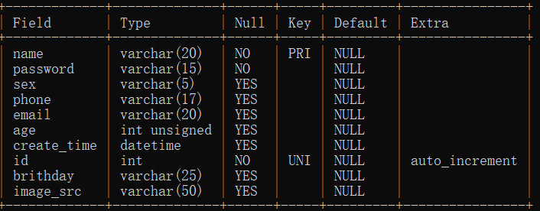

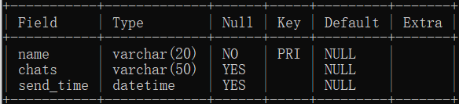

## 7测试结论与建议

测试执行只是针对部分用户注册进行测试，测试结果基本不影响用户正常体验，大体没有未考虑充分之处，留待以后发现错误进行纠正，但在用户登录方面仍然有可以改进之处，如应在服务端接收用户登录请求时将用户与在线用户进行对比，防止用户重复上线.